Tilki Kitap Tanıtım Bülteni
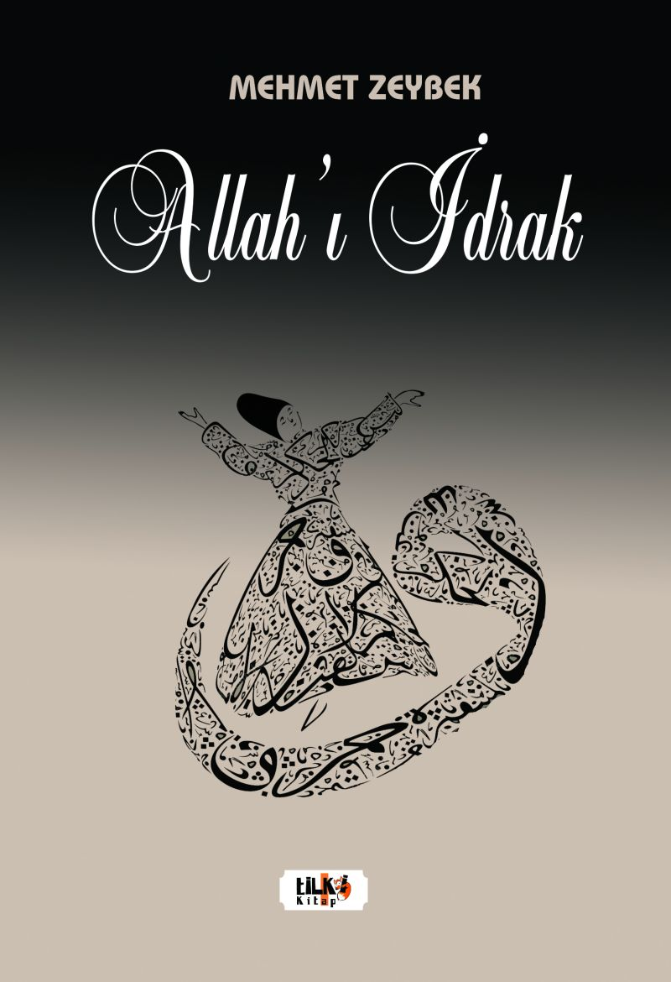 | Eser Adı: Allah`ı İdrak  Yazar Adı: Mehmet Zeybek  Cilt Bilgisi: AMERİKAN  Kitap Dili: Türkçe  Eser Tipi: Orjinal  İç Sayfa: 2. HAMUR SB 60  Kapak: BRISTOL AMERİKAN 230  Yan Kapak: YOK  Selefon Türü: MAT SELEFON  Basım Tarihi: 2022  Sayfa Sayısı: 88  Kitap Boyutları: 135 X 195 mm  ISBN No: 9786258039634  Etiket Fiyatı: 295,00 TL  Editör Görevlisi: Vuslat Dipçin  Son Okumacı: Hilal Eksik  Mizanpajcı: Yasemin Er  Kapak Grafikeri: Yasemin Er
Kitap Tanıtım Yazısı : (Arka Kapak)

Mehmet Zeybek tarafından kaleme alınan Allah`ı İdrak kitabı, Kur`an-ı Kerim`de geçen yüce ayetler, Hz. Muhammed`in (s.a.s) eşsiz hadis ve sünnetleri esas olmak üzere her Müslüman kadın ve erkek için bir rehber niteliğindedir. Kitapta `Allah Bilinci, Nefis Muhasebesi, Takva Sahibi Olmak` gibi İslamiyet`in temel dertlerini ele alan Zeybek, her bir konuyu işlerken konuya ilişkin ayetlerle meseleyi en anlaşılır şekliyle okuyucuya sunuyor. Bununla kalmayan yazar, çok kıymetli İslam âlimlerinin hayatlarından, sözlerinden, şahsiyetlerinden faydalanarak ayet ve hadislerin yaşamdaki örneklerini de okuyucuyla buluşturuyor. Bu yönüyle kitap her mümin kadın ve erkeğin istifade etmesi gereken bir el kitapçığı, bir yaşam kılavuzu özelliği taşıyor.
Kitabın detay sayfasına buradan ulaşabilirsiniz :
https://cocukyayinevi.com/kitaplar/kitap-baski-mehmet-zeybek-allahi-idrak-2504.html
Tilki Kitap



